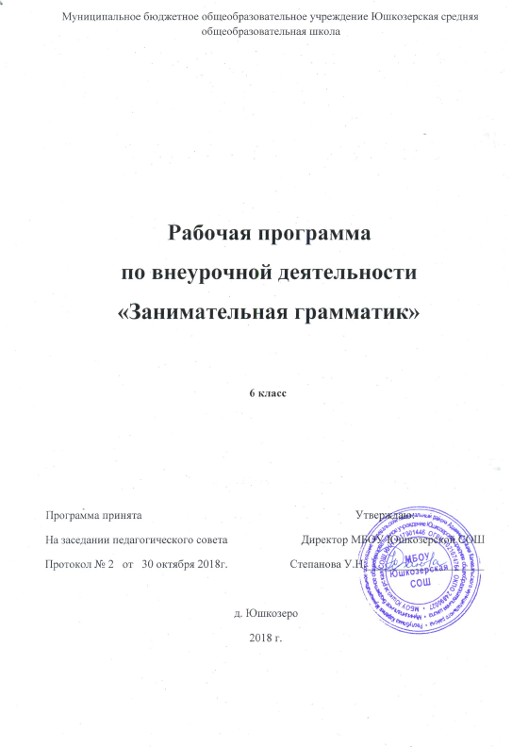

Результаты освоения внеурочной деятельности

Личностные результаты

эмоциональность; умение осознавать и определять (называть) свои эмоции;

эмпатия – умение осознавать и определять эмоции других людей; сочувствовать другим людям, сопереживать;

чувство прекрасного – умение чувствовать красоту и выразительность речи, стремиться к совершенствованию собственной речи;

любовь и уважение к Отечеству, его языку, культуре;

интерес к чтению, к ведению диалога с автором текста; потребность в чтении;

интерес к письму, к созданию собственных текстов, к письменной форме общения;

интерес к изучению языка;

осознание ответственности за произнесённое и написанное слово.

Метапредметные результаты

Регулятивные УУД:

самостоятельно формулировать тему и цели занятия;

составлять план решения учебной проблемы совместно с учителем;

работать по плану, сверяя свои действия с целью, корректировать свою деятельность;

в диалоге с учителем вырабатывать критерии оценки и определять степень успешности своей работы и работы других в соответствии с этими критериями.

Познавательные УУД:

перерабатывать и преобразовывать информацию из одной формы в другую (составлять план, таблицу, схему);

пользоваться словарями, справочниками;

осуществлять анализ и синтез;

устанавливать причинно-следственные связи;

строить рассуждения;

Коммуникативные УУД:

адекватно использовать речевые средства для решения различных коммуникативных задач; владеть монологической и диалогической формами речи.

высказывать и обосновывать свою точку зрения;

слушать и слышать других, пытаться принимать иную точку зрения, быть готовым корректировать свою точку зрения;

договариваться и приходить к общему решению в совместной деятельности;

задавать вопросы.

Предметные: знать/ понимать/ уметь

владеть качествами хорошей речи (точность, логичность, чистота, выразительность, уместность, богатство);
моделировать речевое поведение в соответствии с задачами общения;
расширять сведения о нормах речевого поведения в различных сферах общения;
совершенствовать умение осуществлять речевой самоконтроль, находить грамматические и речевые ошибки, недочёты и исправлять их;
работать над расширением словарного запаса;
применять полученные знания и умения в повседневной речевой практике, создавая устные и письменные высказывания и соблюдая разные

Содержание курса внеурочной деятельности,
с указанием форм организации и видов деятельности

В содержание курса входит закрепление тем, изученных на уроках русского языка, а также знакомство с понятиями, не предусмотренными школьной программой («афоризмы», «палиндромы», «метаграммы» и другие).

Изучение происхождения различных слов.

Работа с основными разделами языкознания (фонетика, орфография, лексика, фразеология, морфология, синтаксис, пунктуация).

Изучение омонимии (омофоны, омографы, омоформы).

Работа с фразеологизмами. Фразеологизмы в речи, фразеологизмы-синонимы, фразеологизмы-антонимы.

Игры со словарными словами.

История происхождения, значение библейских фразеологизмов.

Понятие «тавтограмма». Игры с тавтограммами, логогрифами, палиндромами.

Рассмотрение понятия «афоризм».

История происхождения, значение античных фразеологизмов.

Знакомство с гетерограммами. Разгадывание шарад, анаграмм.

Изучение способов словообразования.

Работа с исконно русскими фразеологизмами.

Правила составления антифраз. Решение примеров из грамматической арифметики.

Анализ русских и иностранных пословиц.

Работа с числительными (количественные и порядковые), с существительными (разносклоняемые существительные).

Паронимы. Различение паронимов по их лексическому значению.

Правило написания НЕ с существительными.

Суффиксы –ек-, -ик- у существительных. Окончания существительных.

Ценность книги. Как делают бумагу.

Решение буквенных и словесных головоломок.

Формы организации занятий
лекции;
практические занятия с элементами игр и игровых элементов, дидактических и раздаточных материалов, пословиц и поговорок, считалок, рифмовок, ребусов, кроссвордов, головоломок, сказок.
анализ и просмотр текстов;
самостоятельная работа (индивидуальная и групповая) по работе с разнообразными словарями;

Виды деятельности:
Познавательная, игровая

Тематическое планирование
№ | Тема занятия
1 | В страну Языкознание
2 | Продолжаем путешествие
3 | Про омонимы
4 | Игротека. Омонимы и их разновидности
5 | Работаем с фразеологизмами
6 | Запоминаем словарные слова
7 | Мы играем в метаграммы
8 | Игротека. Фразеологизмы. Словарные слова
9 | Библейские фразеологизмы
10 | Тавтограммы, логогрифы и палиндромы
11 | Афоризмы, афоризмы, афоризмы…
12 | Игротека. Библейские фразеологизмы
13 | Античные фразеологизмы
14 | Гетерограммы, шарады и анаграммы
15 | Поговорим о словообразовании
16 | Игротека. Античные фразеологизмы
17 | Исконно русские фразеологизмы
18 | Шарады, антифразы и грамматическая арифметика
19 | Старая пословица век не сломится
20 | Игротека. Исконно русские фразеологизмы.
21 | И снова словарные слова.
22 | Числительные в пословицах и поговорках народов мира
23 | Разносклоняемые существительные
24 | Игротека. Правописание словарных слов, числительных, разносклоняемых существительных
25 | Работаем с паронимами
26 | Несклоняемые существительные
27 | О правописании НЕ с существительными
28 | Парад ошибок
29 | Да здравствуют книги!
30 | Абракадабра
31 | Игротека. Разряды местоимений
32 | Повторяем, повторяем…
33-34 | Готовимся к конкурсу «Русский медвежонок»
35 | Итоговое занятие

